ACTA DE ENTENDIMIENTO

(TRABAJO FINAL DE ALGORITMOS Y PROGRAMACION)

Tiene como propósito configurar todos los objetivos que como equipo tenemos para realizar nuestro proyecto, estimulando la participación activa y reconociendo que lleva esfuerzo y dedicación de parte de cada uno de los miembros, y que esto nos hará culminar con éxito nuestro proyecto.

OBJETIVOS

* Mantener una comunicación asertiva y oportuna
* Cumplir con cada uno de los compromisos asignados a cada miembro
* Responder oportunamente a los requerimientos del grupo
* Asistir a las reuniones pactadas para hacer las actividades que se convinieron en el cronograma de trabajo

Mantener un ambiente de colaboración con los compañeros.

ESPECTATIVAS DE LOS MIEMBROS

Poder cumplir siempre con las tareas asignadas

Asistir siempre a las reuniones pactadas

Aprender mucho de la elaboración de este proyecto entendiéndose como realizar todo de manera consiente

Cumplir con las fechas pactadas para la entrega del proyecto

Acordamos realizar reuniones periódicas para revisar, realizar o modificar partes del proyecto.

Integrantes:

Juan Diego Tabares Gaviria

Juan Felipe Higuita Ortiz

ACTA DE COLABORACION

(TRABAJO FINAL DE ALGORITMOS Y PROGRAMACION)

Tiene como finalidad definir la metodología de trabajo del equipo, las estrategias de comunicación y los mecanismos de resolución de conflictos que son de vital importancia para tener éxito en la realización del proyecto

METODOLOGIA DE TRABAJO:

Acordamos reunirnos periódicamente mínimo 3 veces por semana

Asignación de tareas

Actualización y seguimiento de cada una de las tareas

ESTARATEGIAS DE COMUNICACIÓN

Canal principal de comunicación será grupo de whasaap creado para el proyecto

Tableros compartidos para realizar avances o modificaciones

Comunicación oportuna con un máximo de 12 horas para contestar los mensajes

RESOLUCION DE CONFLITOS

Discutir internamente entre los implicados en una reunión breve antes de escalar la situación

Si por alguna razón, un miembro un pudo cumplir con una tarea es necesario que informe el porqué de antemano y solicite colaboración de los compañeros.

Si no se puede asistir a una reunión dar una justificación viable.

Compromisos

Asistir a las reuniones acordadas

Responder oportunamente a los llamados por vía whasaap respetando el plazo para contestar

Cumplir con las tareas asignadas.

Integrantes:

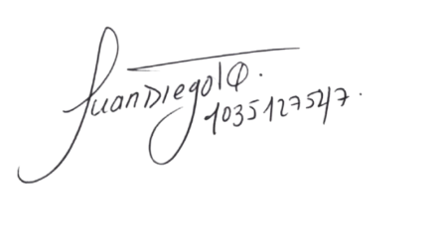

Juan Diego Tabares Gaviria ____________________________

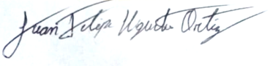

Juan Felipe Higuita Ortiz ____________________________

ACTA DE RESPONSABILIDAD

TRABAJO FINAL DE ALGORITMOS Y PROGRAMACION

Tiene como propósito la asignación de tareas correspondientes a la elaboración del proyecto, para garantizar su cumplimiento, evitar malos entendidos y cumplir exitosamente con el trabajo final.

|  |  |
| --- | --- |
| RESPONSABLE | TAREA |
| Juan Felipe Higuita | Creación README.md del repositorio en GitHub |
| Juan Diego Tabares | Licencia del software |
| Juan Felipe Higuita | Nombres de los integrantes, Vínculos académicos y descripción personal |
| Juan Diego Tabares | Especificación de requisitos |
| Juan Diego Tabares | Plan de proyecto (Cronograma y presupuesto) |
| Juan Felipe Higuita | Nombre del proyecto y foto representativa |
| Juan Felipe Higuita | Licencia del software |
| Juan Diego Tabares | Entrega de la primera parte del Trabajo de Algoritmia y Programación |

La evolución de las tareas se hará de acuerdo al desarrollo de cada una de ellas, Su claridad y coherencia, su cumplimiento y contenido



Integrantes:

Juan Diego Tabares Gaviria ______________________

Juan Felipe Higuita Ortiz ______________________